FAKULTET STROJARSTVA, RAČUNARSTVA I ELEKTROTEHNIKE
Projektiranje Informacijskih Sustava

„Informacijski sustav za upravljanje
inventarom nošnje KUDTrack“
Specifikacija zahtjeva

Verzija: 1.0
Voditelj projekta: Leo Petrović
Mostar, travanj 2026.
Sadržaj
1. Model procesa 3
1.1. Dijagram toka podataka 0. razine – dijagram konteksta 3
1.2. Dijagram toka podataka 1. razine – glavni procesi 3
1.3. Dijagram toka podataka 2. razine – upravljanje zaduženjima 4

1. Model procesa
Legenda:
- Strelica – tok podataka
- Pravokutnik – korisnik (vanjski entitet)
- Zaobljeni pravokutnik – proces
- Dvije paralelne linije – pohrana podataka

1.1. Dijagram toka podataka 0. razine – dijagram konteksta
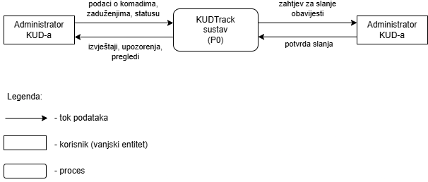
Slika 2 - Dijagram konteksta (razina 0): KUDTrack i vanjski entiteti

1.2. Dijagram toka podataka 1. razine – glavni procesi
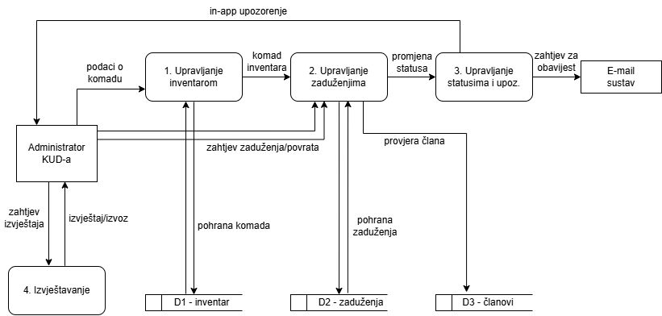
Slika 3 - Dijagram toka podataka razine 1: Četiri glavna procesa KUDTrack sustava

1.3. Dijagram toka podataka 2. razine – upravljanje zaduženjima
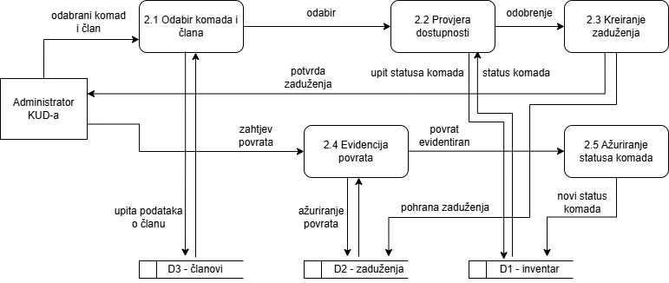
Slika 4 - Dijagram toka podataka razine 2: Dekompozicija procesa P2 - Upravljanje zaduženjima

